День здоровья 6 апреля 2012 г. (1–11 классы)
Отчет о соревновании
Принимали участие 13 классов-команд, победителями стали:
Место | Младшая школа | Старшая школа
I | 2 класс (Букловский В, Бурученко А, Ватлина К, Дроздова О, Ипатов С, , Ляпин Р, Мельников Ж, Савин С, Селивашко А, Селивашко В, Селивашко Е, Урбанович В, Юрковец С, Ольхова М, Телегин Р, Баяндина Д,) | 5 класс (Бушина А, Ипатова В, Золоторева К, Тарасова Х, Андреев Б, Огородников С, Волынкин Я, Кравченко Е, Басаргин Г, Ложеницин К, Шулик В, Простяков А, Власова Н)
II | 4 класс (Бахметьев Д, Богатова В, Найдин И, Землянский Р, Кормановский Н, Лоор А, Патюкова К, Сергиенко Л, Чебыкин И, Черепанова П, Байтлер С, Клименова О, Голоморев А,)  6в класс (Савин Н, Шалимов С, Вотин А.) | 6 класс (Авдонина В, Голоморева Е, Голоморева Ю, Игнатов И, Ложеницына В, Нигматуллин Р, Предко Л, Селивашко М, Сорочкина Д, Федорченко Р, Фролова Л, Чебрукова О)
III | 1 класс (Андреева Д, Федоренко А,, Бурученко И, Мельникова А, Клименова Н, Баяндин Ж, Авдонин Ж, Кравченко Ж, Копейкина С, Демшина В Васильева О, Коновалов З, Коновалова К, Ватлин Е, Мальцева М) | 8 класс (Андреева И, Сависарова Д, Федоренко А, Власов С, Баева К. Махариум Ш, Данилов С)  9в кл (Савин А, Савин С, Простяков В, Трескова В, Гавриленко Е)
Возрастной и количественный состав:
7-10лет – 63 чел.
11-15лет – 40 чел.
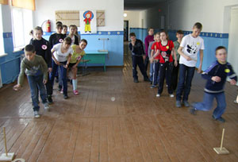
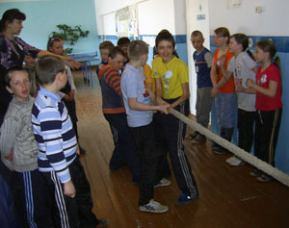
16-18лет – 10 чел.

